Expeditie M

een onderzoekstocht naar duurzame integratie van

inclusief handelen en denken

Gewone basisscholen en secundaire scholen van alle netten kunnen deelnemen aan het gratis vormingstraject ‘Expeditie M’, georganiseerd door OVSG en POV. Het traject gaat over ‘M-decreet, inclusie en zorgzaam onderwijs’. Tijdens het traject wisselen we sessies voor het kernteam af met sessies voor het school- of uitgebreid kernteam. Externen (vb. CLB-ankerfiguur, ondersteuners) moedigen we aan het kernteam te vervoegen.

Kostprijs: gratis
Doelstellingen: De deelnemers…
- … kennen de verschillende denkkaders die aan de basis liggen van inclusiever werken.
- … willen op een geïntegreerde manier omgaan met de verschillende denkkaders.
- … kunnen aangebrachte concepten en denkkaders vertalen naar de eigen klaspraktijk.
- … kunnen de denkkaders, tools en instrumenten integreren in het schoolbeleid.
- … kunnen alle actoren in en rond de school, inclusief ouders en leerlingen, betrekken bij het ontwikkelen van het onderwijs aan leerlingen met specifieke onderwijsbehoeften.
Duur traject: Het vormingstraject start in september 2017 en rondt af in juni 2018. Na dit jaar is er nog de mogelijkheid tot bijkomende ondersteuning door pedagogisch begeleiders.
Concept traject:
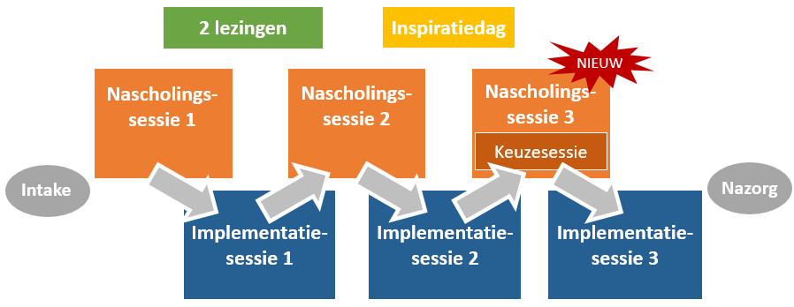
In de nascholingssessies, bedoeld voor het schoolteam of uitgebreid kernteam, komen volgende inhouden aan bod: redelijke aanpassingen (nascholing 1) en UDL (nascholing 2). Voor de derde sessie kan men kiezen uit volgende inhouden: omgaan met gedragsproblemen (1), curriculumrealisatie voor leerlingen met specifieke onderwijsbehoeften (2), ouder- en leerlingenparticipatie (3) en verbindend samenwerken (4).
Tijdens de implementatiesessies vertaalt het kernteam, samen met de trajectbegeleider, de inhouden van de nascholingssessies naar de specifieke context van de school. Daarnaast voorzien onze projectpartners KU Leuven en KOOGO een aanbod bestaande uit vier lezingen waaruit kernteamleden (en eventueel ook geïnteresseerde leraren, interne begeleiders, kaderleden etc.) er twee kunnen kiezen. We bieden tot slot ook een inspiratiedag waarbij kernteams van verschillende scholen onderling praktijkvoorbeelden kunnen uitwisselen.
Iedere sessie duurt een halve dag. Doorheen het traject maken we gebruik van spel-, opdracht-, instructie- en interactievormen en voorzien we voldoende ruimte voor reflectie.

Plaats: De sessies vinden plaats in de school. De lezingen en de inspiratiedag gaan door op een centrale locatie.
Inschrijven: Dirk.Engels@ovsg.be of Marieke.Van.Nieuwenhuyze@pov.be

